Перечень транспортных средств, признанных брошенными, разукомплектованными, бесхозяйными
дата обследования ТС | адрес | марка, модель,  Г.Р.З., цвет | сроки перемещения ТС | фотоматериалы
14.10.2022 | ул. Коперника, 26 | ВАЗ 2109  С634МХ 36  фиолетовый | 1. добровольное перемещение ТС –  до 28.10.2022  2. принудительное перемещение ТС в соответствии с п. 4.1 Положения | 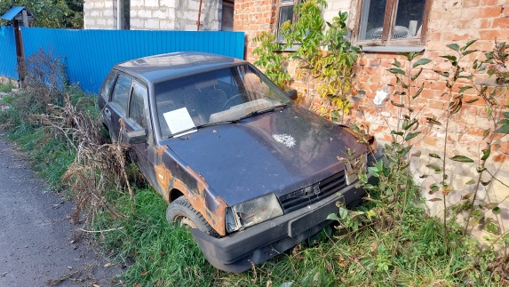 | 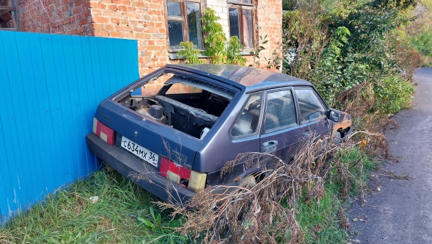
14.10.2022 | ул. Конно-Стрелецкая, 8 | ГАЗ  М101АУ 36  белый | 1. добровольное перемещение ТС –  до 28.10.2022  2. принудительное перемещение ТС в соответствии с п. 4.1 Положения | 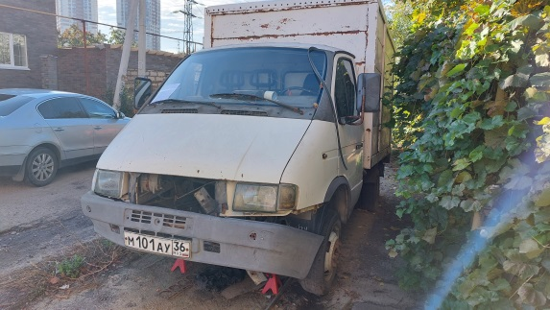 | 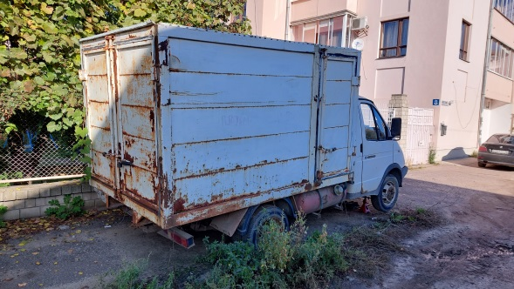
14.10.2022 | ул. Героев Сибиряков, 65а | ГАЗ  К773ХР 36  желтый | 1. добровольное перемещение ТС –  до 28.10.2022  2. принудительное перемещение ТС в соответствии с п. 4.1 Положения | 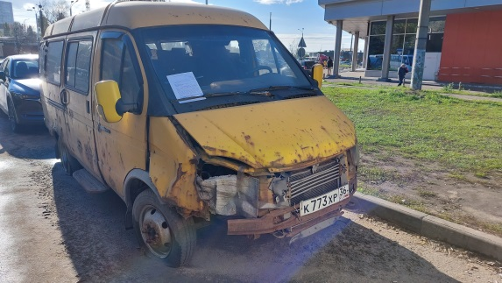 | 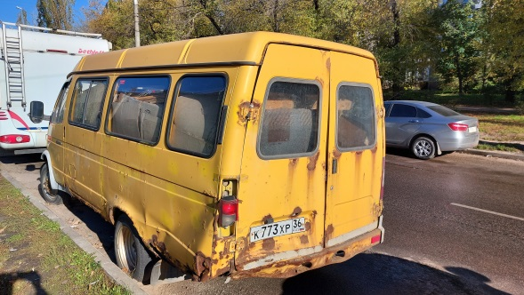
14.10.2022 | ул. Героев Сибиряков, 7 | ВАЗ 21099  Е841СВ 36  синий | 1. добровольное перемещение ТС –  до 28.10.2022  2. принудительное перемещение ТС в соответствии с п. 4.1 Положения | 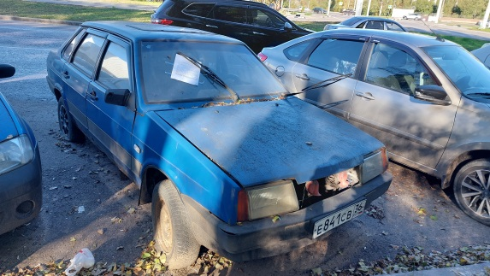 | 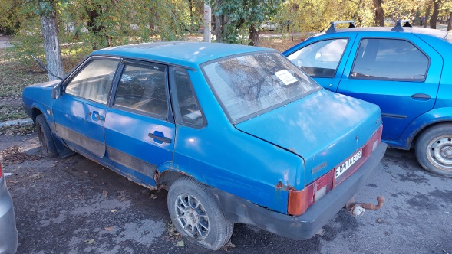
14.10.2022 | ул. Краснозвездная, 6 | ГАЗ  ВА856 36  белый | 1. добровольное перемещение ТС –  до 28.10.2022  2. принудительное перемещение ТС в соответствии с п. 4.1 Положения | 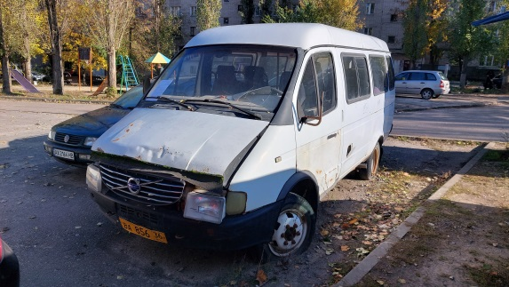 | 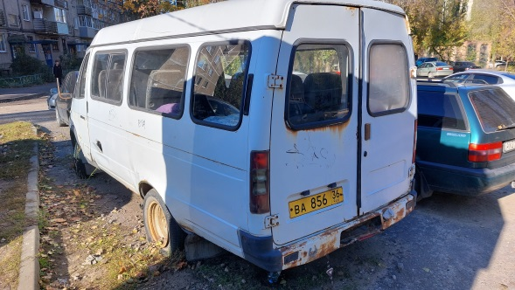
14.10.2022 | ул. Южно-Моравская, 13 | ВАЗ 2114  Т254УХ 36  черный | 1. добровольное перемещение ТС –  до 28.10.2022  2. принудительное перемещение ТС в соответствии с п. 4.1 Положения | 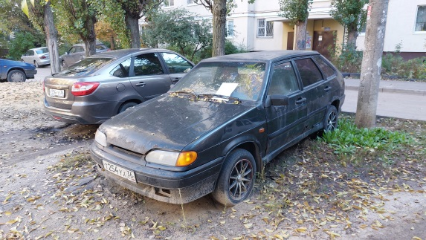 | 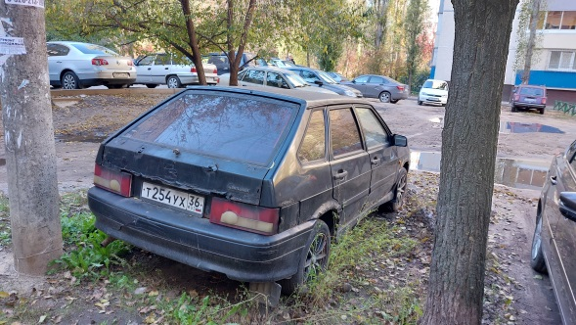
14.10.2022 | ул. Тепличная, 4а | Mitsubishi Canter  Н429ЕУ 31  оранжевый | 1. добровольное перемещение ТС –  до 28.10.2022  2. принудительное перемещение ТС в соответствии с п. 4.1 Положения | 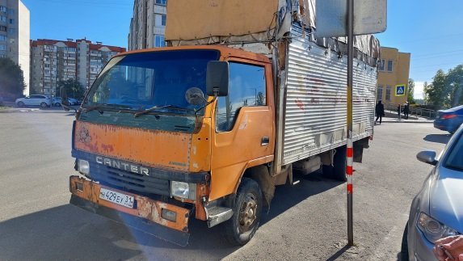 | 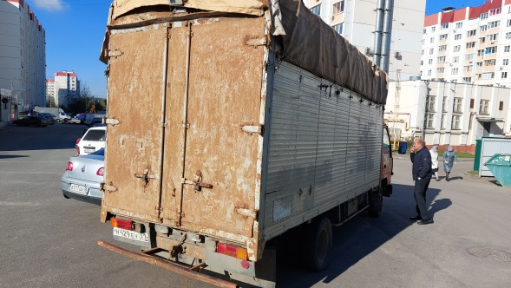
14.10.2022 | пр. Патриотов, 29 | Опель Омега  Н335РУ 68  золотистый | 1. добровольное перемещение ТС –  до 28.10.2022  2. принудительное перемещение ТС в соответствии с п. 4.1 Положения | 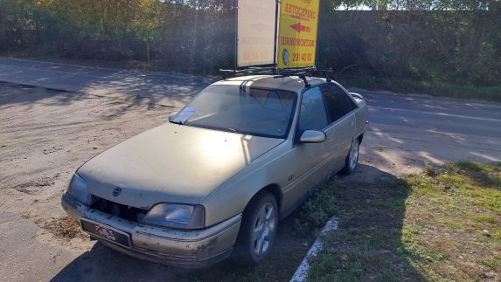 | 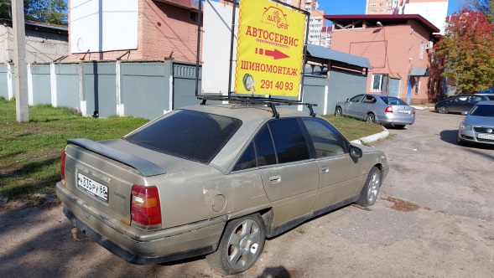
14.10.2022 | пр. Патриотов, 23 | ГАЗ  М334КО 31  синий | 1. добровольное перемещение ТС –  до 28.10.2022  2. принудительное перемещение ТС в соответствии с п. 4.1 Положения | 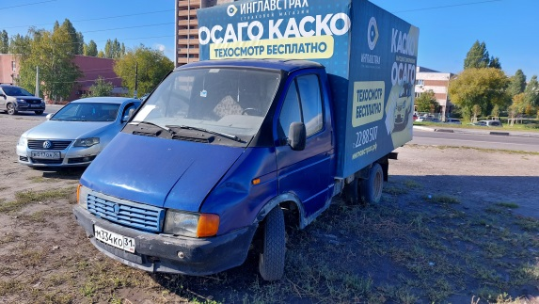 | 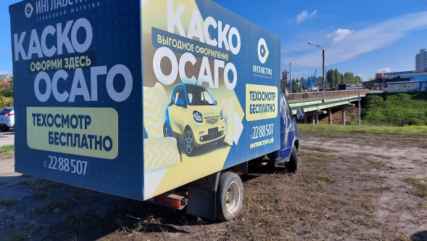
14.10.2022 | ул. Машиностроителей, 82 | ГАЗ  Е157НХ 36  зеленый | 1. добровольное перемещение ТС –  до 28.10.2022  2. принудительное перемещение ТС в соответствии с п. 4.1 Положения | 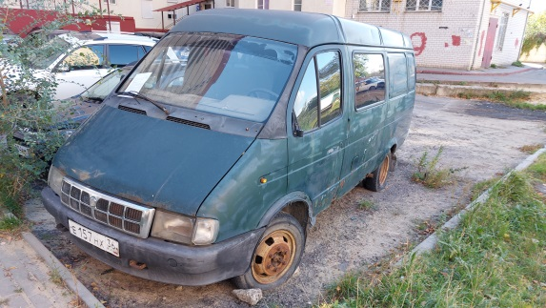 | 